Задание:
(методичку скину в лс)
Выполнить 4, 5, 6 пункт на основе предыдущих трех.
4) Дать определение статистистич. совокуп. вариации
Однородная и неоднородная совокупность
Перечислить показатели вариации
Значение: от 0 до 100% - коэффициент вариации
Если коэф. вариации меньше 30% совокупность однородна
Если больше 30% необходима группировка

Необходимо рассчитать коэффициент вариации:
- Для всех субъектов вместе
- По каждому федеральному округу ( по отдельности)
- По каждой группе
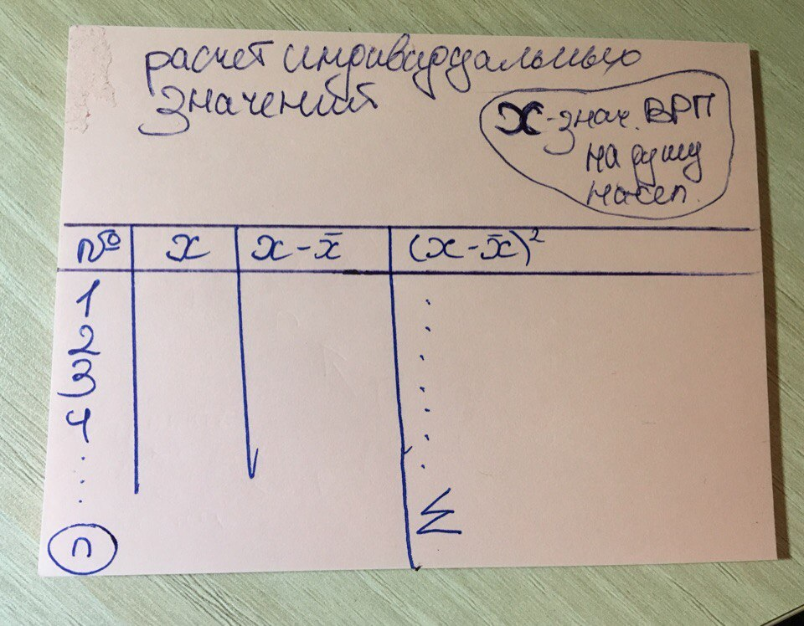

На фото написано как делать 6 пункт, а потом 5 (на третьей фотке (п5))

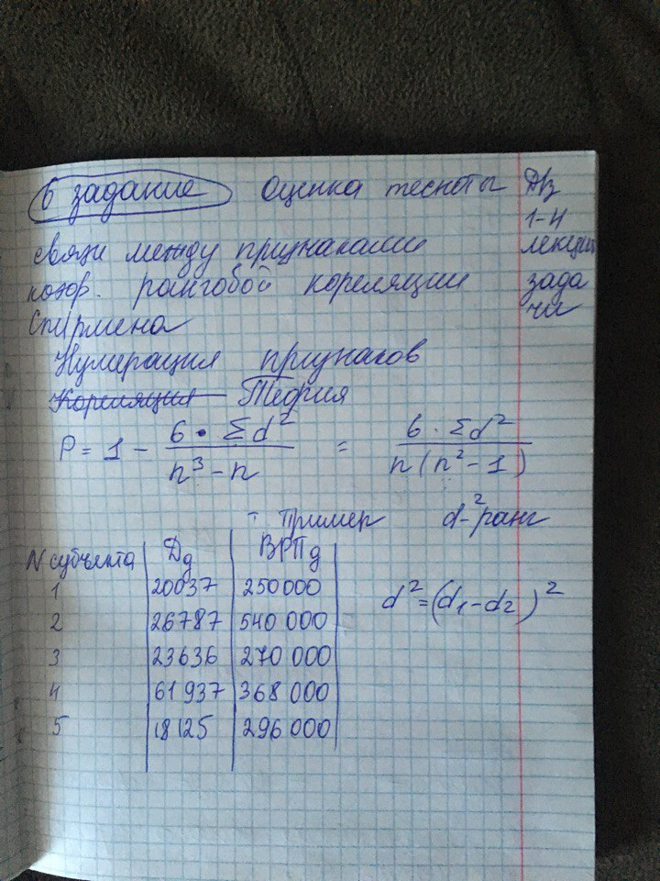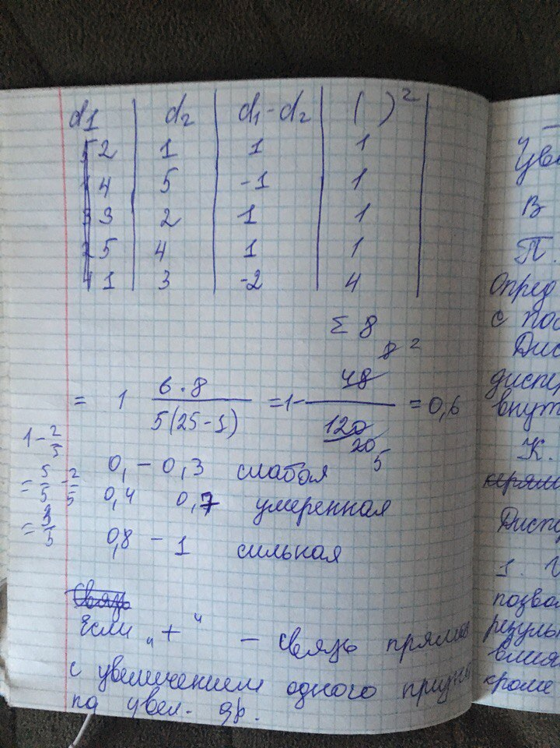

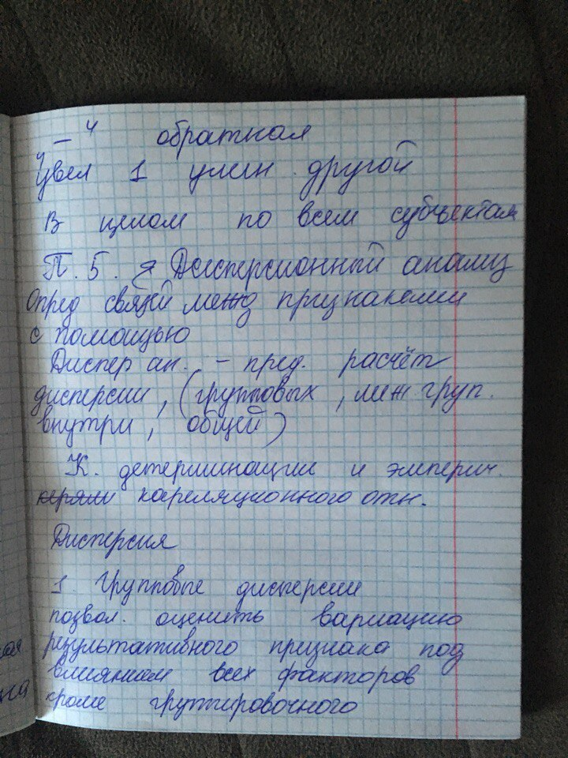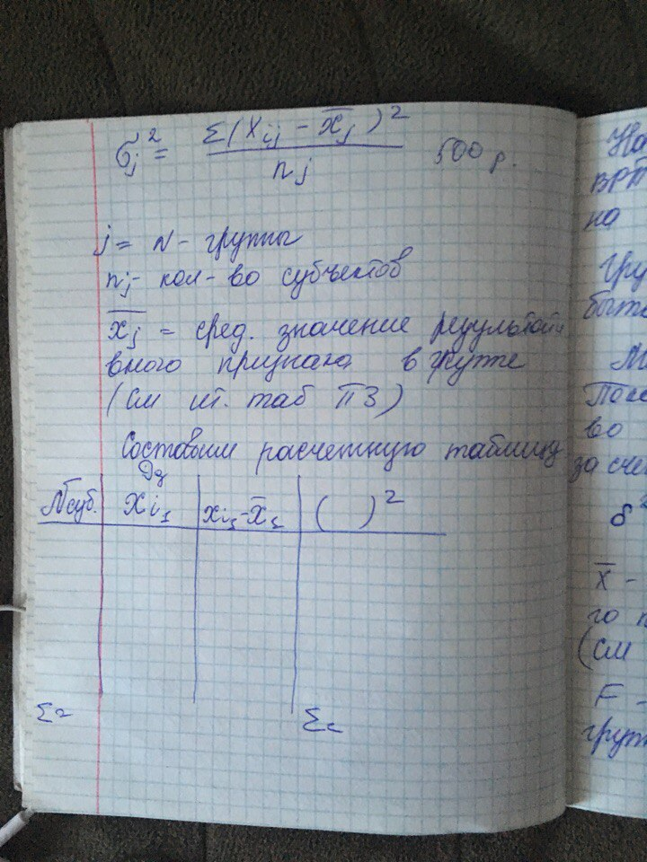
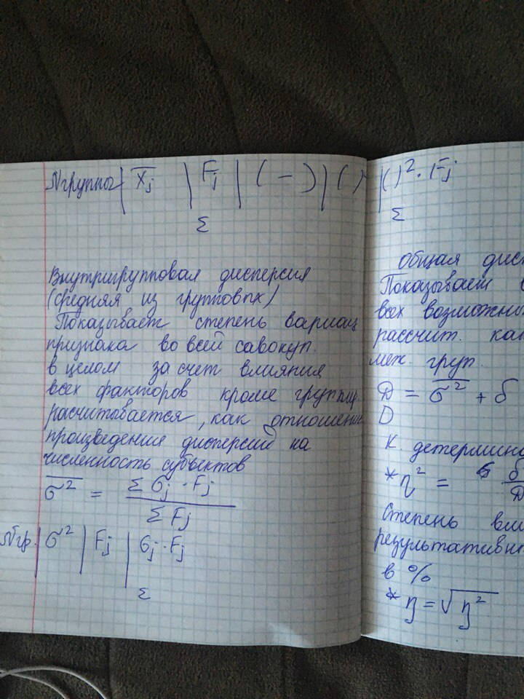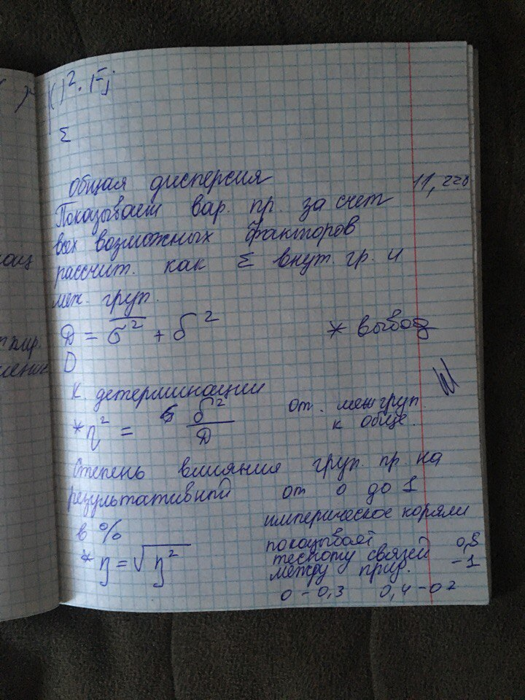

Вариант задания № ___17__
1. Определить относительные показатели: ________Экспорт из РФ в страны СНГ и дальнего зарубежья на душу населения ________________ ; ________доходы на душу населения___________________________ .
2. Рассчитать средние показатели по всей совокупности государств или территорий: ____________ Экспорт из РФ в страны СНГ и дальнего зарубежья на душу населения __________________________________ ;
доходы на душу населения ___________________________ .
3. Выполнить простую группировку статистической информации
3.1. Количество групп _3__ .
3.2. Группировочный признак _______________ Экспорт из РФ в страны СНГ и дальнего зарубежья на душу населения _______________ .
3.3. Результативный признак _____________________ доходы на душу населения .
4. Осуществить проверку статистической совокупности на однородность с использованием коэффициента вариации по признаку ___ Экспорт из РФ в страны СНГ и дальнего зарубежья на душу населения _,_ доходы на душу населения ______________ ______________________________ . Рассчитать коэффициенты вариации для групп, полученных в результате простой группировки (п.3), и для всей совокупности государств или территорий.

5. По результатам простой группировки определить взаимосвязь (с использованием дисперсий) между двумя показателями ___________________________________ Экспорт из РФ в страны СНГ и дальнего зарубежья на душу населения __________________ и ____________________ доходы на душу населения ________________________________ .
6. С использованием коэффициента ранговой корреляции определить тесноту взаимосвязи между показателями _________________________________ Экспорт из РФ в страны СНГ и дальнего зарубежья на душу населения ____________________ и ______________________ доходы на душу населения ______________________________ .

Таблица 1. - Исходные данные
Регион | Количество населения на начало 2016 года | Количество населения на конец 2016 года | Экспорт в страны СНГ и дальнего зарубежья млн. руб | Доходы на душу населения руб.
Северо-Западный федеральный округ | 13901123 | 13877409 | 382913 | 31310
Республика Карелия | 627315 | 628595 | 2953 | 25924
Республика Коми | 850986 | 853909 | 18313 | 33227
Архангельская область | 1166178 | 1170128 | 8478 | 31983
в т.ч. Ненецкий авт. округ | 43912 | 43875 | 8478 | 70377
Архангельская область без Ненецкого авт. округа | 1122266 | 1126253 | 46843 | 30522
Вологодская область | 1184077 | 1185881 | 6173 | 25881
Калининградская область | 987335 | 981887 | 28421 | 25387
Ленинградская область | 1792629 | 1785743 | 6320 | 24374
Мурманская область | 757987 | 760080 | 8949 | 25860
Новгородская область | 612823 | 614258 | 13413 | 25593
Псковская область | 642494 | 644434 | 243055 | 20759
г. Санкт-Петербург | 5279299 | 5252494 | 230403 | 37550
Южный федеральный округ | 16401382 | 16434815 | 295 | 27073
Республика Адыгея | 452545 | 453611 | 45 | 22278
Республика Калмыкия | 278254 | 277775 | 43078 | 13261
Краснодарский край | 1909593 | 1912079 | 23356 | 31569
Астраханская область | 5544324 | 5574845 | 97910 | 23982
Волгоградская область | 1019042 | 1019457 | 65718 | 21994
Ростовская область | 2540891 | 2535845 | 82830 | 26521

Задание 1. «Определить относительные показатели»
Доходы на душу населения высчитывается по формуле:
$$Д_{д}=Д_{д}^{мес}*12$$
Где: $Д_{д}$- Доходы на душу населения в год, $Д_{д}^{мес}$- Доход на душу населения в месяц, 12- количество месяцев в году.
Результаты вычислений относительных показателей по всем федеральным округам приведены в таблице 2.

Таблица 2 – Доходы и показатели экспорта в разрезе Северо-Западного федерального округа и Южного федерального округа
Регион | Среднегодовая численность населения чел. | Экспорт в страны СНГ и дальнего зарубежья млн. руб | Доходы на душу населения руб.
Северо-Западный федеральный округ | 13889266 | 382913 | 31310
Республика Карелия | 627955 | 2953 | 25924
Республика Коми | 852447,5 | 18313 | 33227
Архангельская область | 1168153 | 8478 | 31983
Архангельская область без Ненецкого авт. округа | 1124259,5 | 8478 | 70377
Вологодская область | 1184979 | 46843 | 30522
Калининградская область | 984611 | 6173 | 25881
Ленинградская область | 1789186 | 28421 | 25387
Мурманская область | 759033,5 | 6320 | 24374
Новгородская область | 613540,5 | 8949 | 25860
Псковская область | 643464 | 13413 | 25593
г. Санкт-Петербург | 5265896,5 | 243055 | 20759
Южный федеральный округ | 16418098,5 | 230403 | 37550
Республика Адыгея | 453078 | 295 | 27073
Республика Калмыкия | 278014,5 | 45 | 22278
Краснодарский край | 1910836 | 43078 | 13261
Астраханская область | 5559584,5 | 23356 | 31569
Волгоградская область | 1019249,5 | 97910 | 23982
Ростовская область | 2538368 | 65718 | 21994

Данные таблицы 2 позволяют сделать вывод о том, что доходы на душу населения в год варьируются от 13261 руб до 70377 руб.
Задание 2 «Определить среднегодовые показатели»
1.1. Среднегодовой доходы на душу населения высчитывается по формуле:
Д_{д}=Д_{д(мес)}*12
где: Д_{д} - доходы на душу населения в год;
Д_{дмес}- доход на душу населения в месяц;
12- количество месяцев в году.
1.2 Экспорт из РФ в страны СНГ и дальнего зарубежья вычисляется по формуле:
Эд= $\frac{Эснг+Эдз}{\overline{N}}$
где Э - экспорт на душу населения;
Э_{снг –} экспорт из РФ в страны СНГ;
Э_{дз} - экспорт из РФ в страны дальнего зарубежья;
$\overline{N}$ - среднегодовая численность населения субъекта Федерального Округа.
Таблица 3. – Среднегодовые показатели
Регион | Среднегодовые доходы на душу населения, руб. | Экспорт в страны СНГ и дальнего зарубежья млн.руб
Северо-Западный федеральный округ | 375 720 | 382913
Республика Карелия | 311 088 | 2953
Республика Коми | 398 724 | 18313
Архангельская область | 383 796 | 8478
в т.ч. Ненецкий авт. округ | 844 524 | 8478
Архангельская область без Ненецкого авт. округа | 366 264 | 46843
Вологодская область | 310 572 | 6173
Калининградская область | 304 644 | 28421
Ленинградская область | 292 488 | 6320
Мурманская область | 310 320 | 8949
Новгородская область | 307 116 | 13413
Псковская область | 249 108 | 243055
г. Санкт-Петербург | 450 600 | 230403
$$\sum{10}$$ | 4904964 | 1004712,92
Южный федеральный округ | 324 876 | 295
Республика Адыгея | 267 336 | 45
Республика Калмыкия | 159 132 | 43078
Краснодарский край | 378 828 | 23356
Астраханская область | 287 784 | 97910
Волгоградская область | 263 928 | 65718
Ростовская область | 318 252 | 82830
$$\sum{6}$$ | 2000136 | 313233,29

Таким образом, в соответствии с данными приведенными в таблице 3, показатель среднегодового значения наименьший в Республика Калмыкия 159132 руб., а наибольший Ненецкий авт. округ 844 524 руб., колебания составляют [159132; 844524]. По показателю, экспорта на душу населения Псковская область имеет наибольшее значение, наименьшее значение у Республика Адыгея и Краснодарский край.
Задание 3
Выполнить группировку статистической информации.
Группировка — это способ разбиения данного набора данных на группы, которые являются однородными в соответствии с изученными характеристиками. Это делается для изучения структуры этого множества или отношений между отдельными элементами этого множества. Используя группировку, можно определить влияние отдельных единиц на средние суммы.
Признак факторный: экспорт из РФ в страны СНГ и дальнего зарубежья на душу населения.
Признак результативный: доходы на душу населения. Количество групп 3.
Таблица 4. – Исходные данные для проведения группировки
Регион | Экспорт из РФ в страны СНГ и дальнего зарубежья, млн. руб. | Доход на душу населения
Республика Карелия | 2953 | 25924
Республика Коми | 18313 | 33227
Архангельская область | 8478 | 31983
в т.ч. Ненецкий авт. округ | 8478 | 70377
Архангельская область без Ненецкого авт. округа | 46843 | 30522
Вологодская область | 6173 | 25881
Калининградская область | 28421 | 25387
Ленинградская область | 6320 | 24374
Мурманская область | 8949 | 25860
Новгородская область | 13413 | 25593
Псковская область | 243055 | 20759
г. Санкт-Петербург | 230403 | 37550
Республика Адыгея | 45 | 22278
Республика Калмыкия | 43078 | 13261
Краснодарский край | 23356 | 31569
Астраханская область | 97910 | 23982
Волгоградская область | 65718 | 21994
Ростовская область | 82830 | 26521

h= (Xmax – Xmin) / n
где x_{max}- максимальный экспорт на душу населения;
x_{min}- минимальный экспорт на душу населения;
n- количество групп.
Рассчитаем величину интервала для Северо-Западного и Южного ФО:
h= (243055-45)/3= 81033,33
Определим границы группы.
Таблица 5. – Границы группы
Номер группы | Нижняя граница | Верхняя граница
1 | 45 | 81048.33
2 | 81048.33 | 162051.66
3 | 162051.66 | 243055

Результаты проведенной группировки оформим в виде таблицы
Составим таблицу для проведения группировки
Таблица 6. – Рабочая таблица для проведения группировки
№ группы | Группа | Название субъекта РФ | Результативный признак
1. | [45; 81048,33] | Республика Карелия | 25924
 |  | Республика Коми | 33227
 |  | Архангельская область | 31983
 |  | Архангельская область без Ненецкого авт. округа | 30522
 |  | Вологодская область | 25881
 |  | Калининградская область | 25387
 |  | Ленинградская область | 24374
 |  | Мурманская область | 25860
 |  | Новгородская область | 25593
 |  | Республика Адыгея | 22278
 |  | Краснодарский край | 31569
 |  | Ненецкий авт. округ | 70377
 |  | Волгоградская область | 21994
 |  | Республика Калмыкия | 13261
Среднее значение |  |  | 27861,25
2. | [81048,33; 162051.66] | Астраханская область | 23982
 |  | Ростовская область | 26521
Среднее значение |  |  | 25251,5
3. | [162051,66; 243055] | Псковская область | 20759
 |  | г. Санкт-Петербург | 37550
Среднее значение |  |  | 29154,5

Рассчитаем удельный вес каждой группы и сведем результаты в таблицу 7.
К_{стр}=(y_{i}/∑y_{i})*100%,
где y- значение показателя.
К_{стр1}=14/18*100%=77,78%;
К_{стр2}=2/18*100%=11,11%;
К_{стр3}=2/18×100%=11,11%.
№ группы | Группы | Число субъектов | Удельный вес (в совокупности) %
1 | [45; 81048,33] | 14 | 77,78
2 | [81048,33; 162051.66] | 2 | 11,11
3 | [162051,66; 243055] | 2 | 11,11
Таблица 7 – Группировочная таблица

Таким образом в первую группу попало 77,78% регионов Российской Федерации по исследуемым округам, на первую группу экспорт менялся от 0 до 81048,33 млн. руб., во вторую группу попало 11,11 % регионов РФ и экспорт менялся от 81048,33 до 162051.66, в третьей группе от 162051.66 до 243055 млн. рублей находится две области.
Таблица 8 – Итоговая группировочная таблица
№ группы | Группы | Число субъектов | Удельный вес (в совокупности) % | Сумма доходов на душу населения | Среднее значение доходы на душу населения
1 | [45; 81048,33] | 14 | 77,78 | 408230 | 27861,25
2 | [81048,33; 162051.66] | 2 | 11,11 | 50503 | 25251,5
3 | [162051,66; 243055] | 2 | 11,11 | 58309 | 29154,5

Вывод: в совокупности первая группа получает больше доходов от экспорта 408230 млн. руб., где сосредоточена основная часть субъектов РФ исследуемых округов. Средний показатель на душу населения самый высокий у третьей группы. Наименьшее число доходов в среднем приходится на вторую группу.

